中诚信托郑州“恒祥·百悦城一号院”项目
2019年2月管理报告

项目名称：恒祥·百悦城一号院项目
委托方：中诚信托有限责任公司
受托方：北京康正国际资产评估有限公司
监管人员：杜广文、高小萌
日期：二零一九年三月十二日
目录
1 项目基本情况 2
2 重大事件披露 2
2.1 河南瑞恒建筑工程有限公司合同纠纷案 2
2.2 商品房销售网签 2
3 项目施工进度情况 2
3.1 因秋冬季大气污染综合治理工地被实施停工整改 2
3.2 施工现场照片(2019年2月28日) 3
4监管账户资金的使用情况 5
5印章、证照使用情况 5
附件
附件一（致郑州市建设委员会说明函）........................................................................................7
为了方便阅读之目的，本报告中将部分名称简写为：
·项目公司：河南恒祥实业有限公司
·中诚信托：中诚信托有限责任公司
·康正：北京康正国际资产评估有限公司
1 项目基本情况
标的项目为项目公司建设的“恒祥·百悦城一号院”项目，位于河南省郑州市金水区红旗路北、经七路东。标的项目用地面积87028.31㎡，规划总建筑面积791553.67㎡，其中地上规划建筑面积519479.34㎡，地下规划建筑面积272074.33㎡。国有建设用地使用权出让年期为商业40年，其他50年，居住70年，商业用途土地终止日期为2056年6月11日，其他用途土地终止日期为2066年6月11日，住宅用途土地终止日期为2086年6月11日。
2 重大事件披露
2.1 河南瑞恒建筑工程有限公司合同纠纷案
2019年1月10日河南瑞恒建筑工程有限公司因施工合同纠纷向郑州市中级人民法院提请诉讼，要求判项目公司退还保证金1900万元及利息779万元，窝工、停工损失费10432万元。郑州市中级人民法院于2019年2月23日上午将原被告双方约至法院，向双方宣布由于原告上述请求证据不足，要求补充材料，再另行审理，驳回本次上诉。
2.2 商品房销售网签
2019年2月1日至2019年2月28日无网签。
注：截至2018年11月30日，住宅网签销售面积4441.69平米，公寓网签6881.81平米；解押保证金交付前允许住宅销售面积为4456.41平米；允许公寓销售面积为 7301.47平米。我司已停止配合项目公司住宅部分网签，并密切关注公寓销售情况。
3 项目施工进度情况
3.1 因秋冬季大气污染综合治理工地被实施停工整改
跟据《关于印发河南省2018-2019年秋冬季大气污染综合治理攻坚行动方案的通知》及《郑州市2018-2019年秋冬季大气污染综合治理攻坚行动方案的通知》，郑州市控尘办组织对全市施工工地“八个百分之百”落实情况及工地完善信息情况进行了专项督查。对存在视频监控不到位、施工围挡不到位、主要道路硬化不到位、车辆冲洗设施不到位等硬件不到位问题及工地信息数据不完善问题,依据“一票停工制”有关规定，共计被实施停工整改的工地910个。恒祥百悦城项目组收到金水区文化路街道办事处通知，于2018年11月15日全面停工。截至2019年2月28日，施工进度与上月相同。
3.2 施工现场照片(2019年3月1日)
3.2.1 住宅

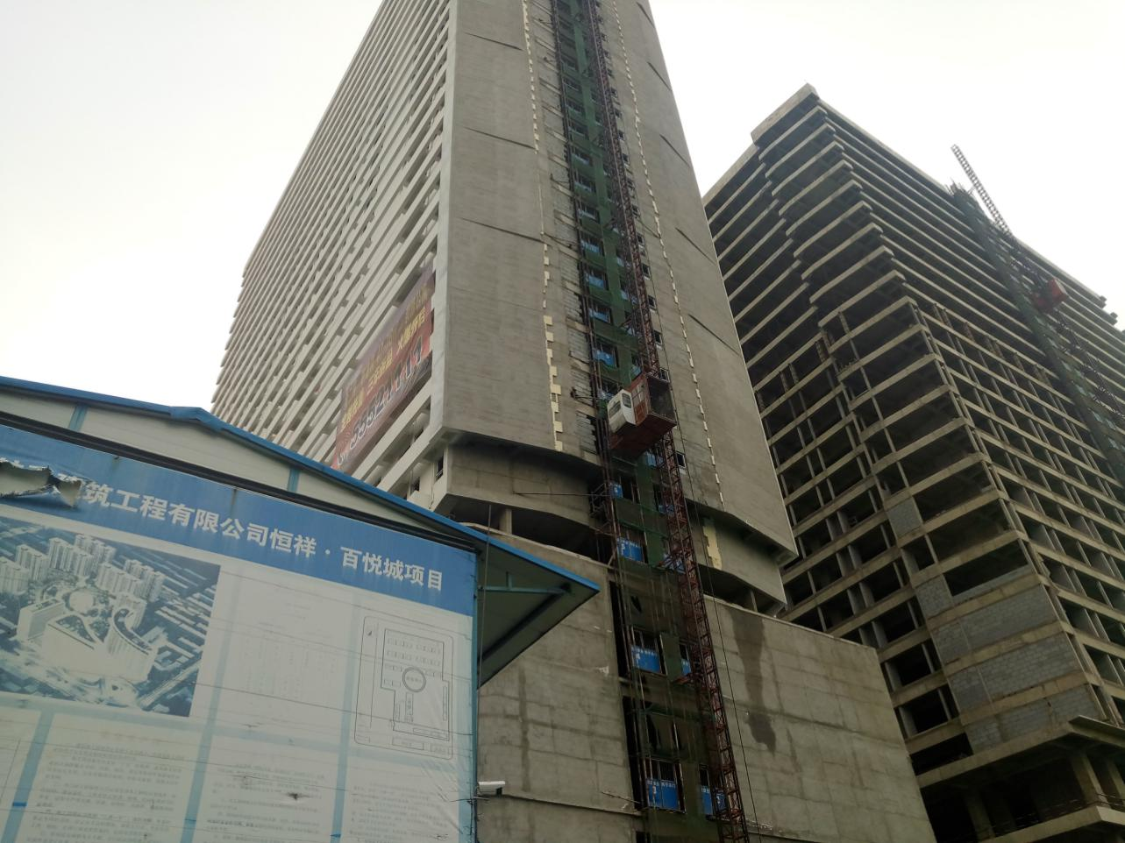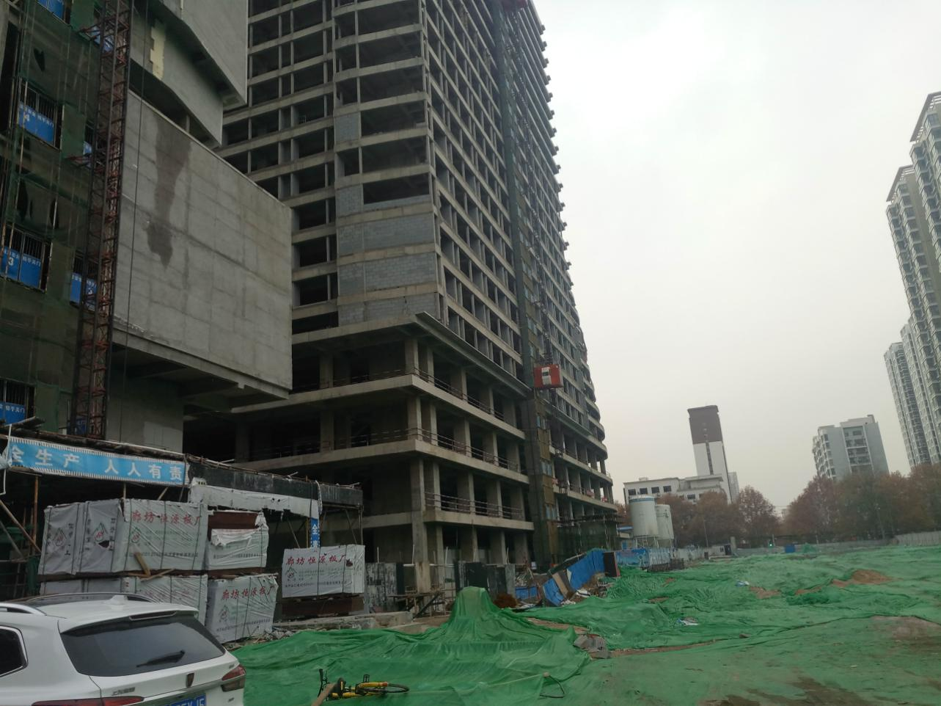

图 1项目现状---1#楼 图2项目现状---2#楼

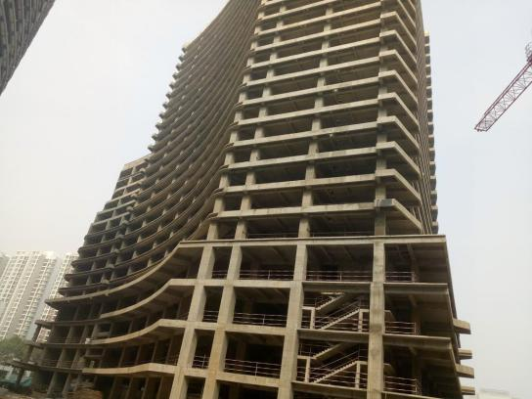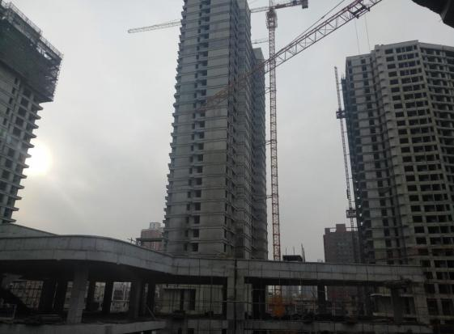

图 3项目现状---3、5#楼 图 4项目现状---6#楼
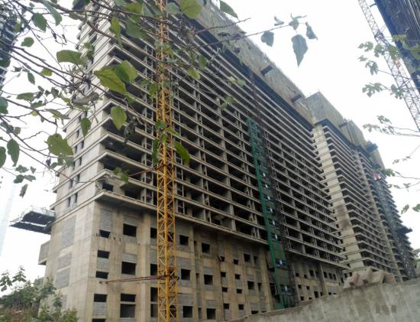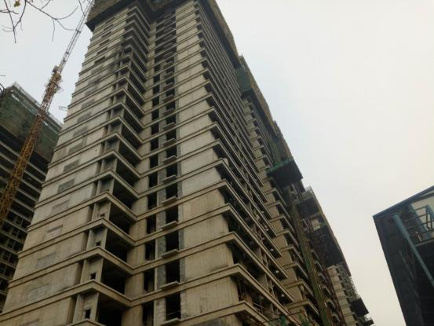

图 5项目现状---7#楼 图 6项目现状---9#楼

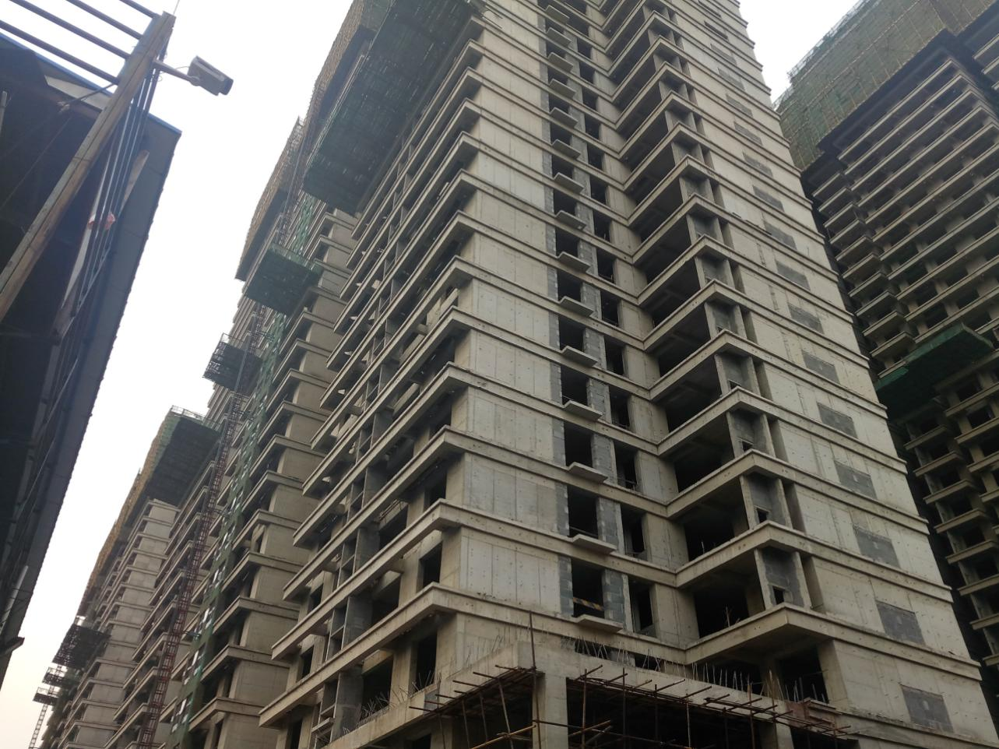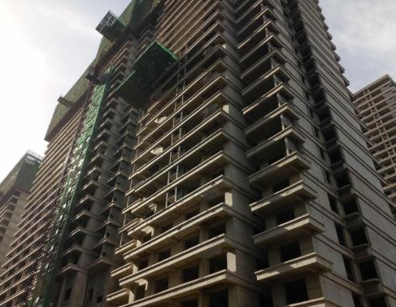

图 7项目现状---10#楼 图 8项目现状---11#楼

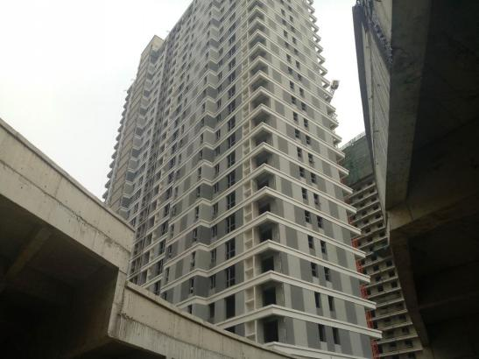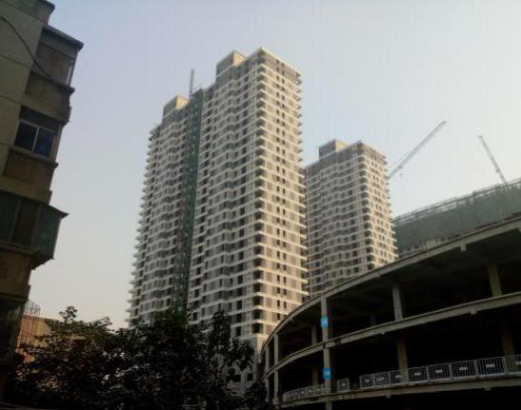

图 9项目现状---12#楼 图 10项目现状---13#楼

(转下页)

3.2.2 商业

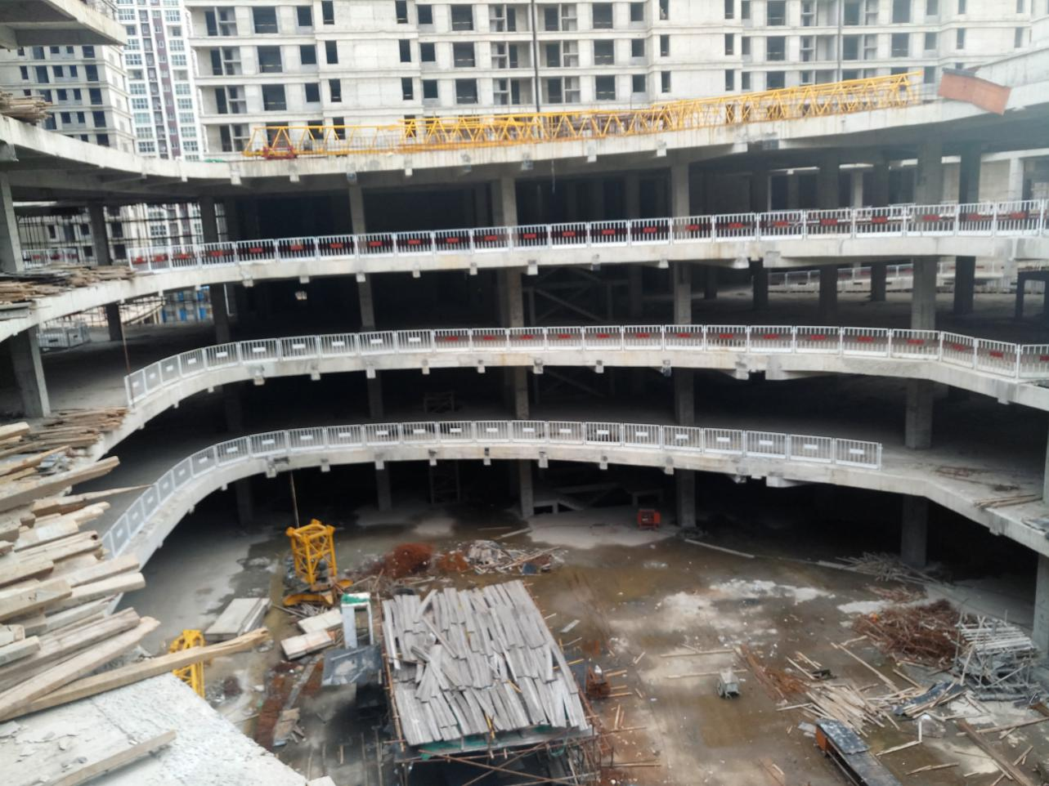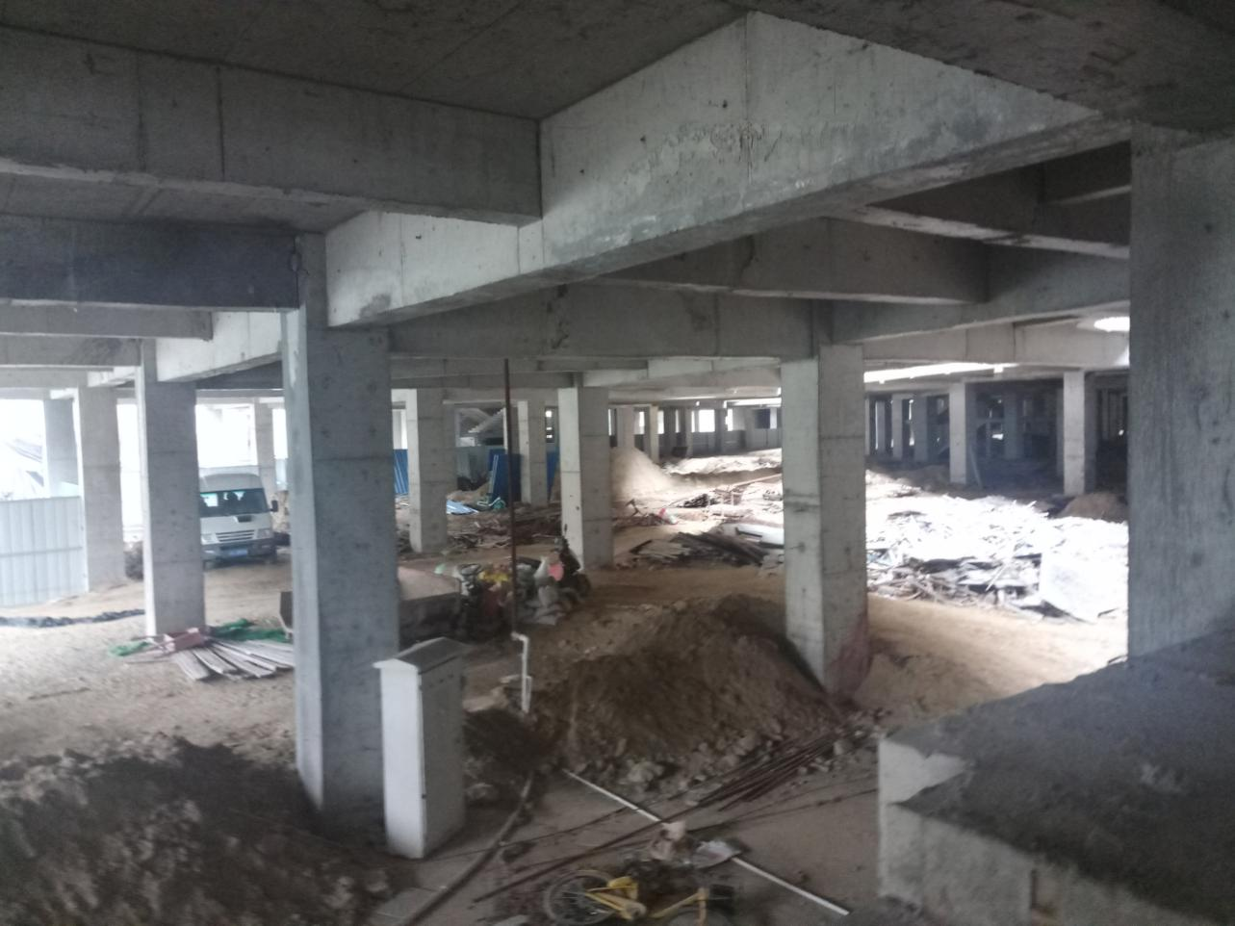

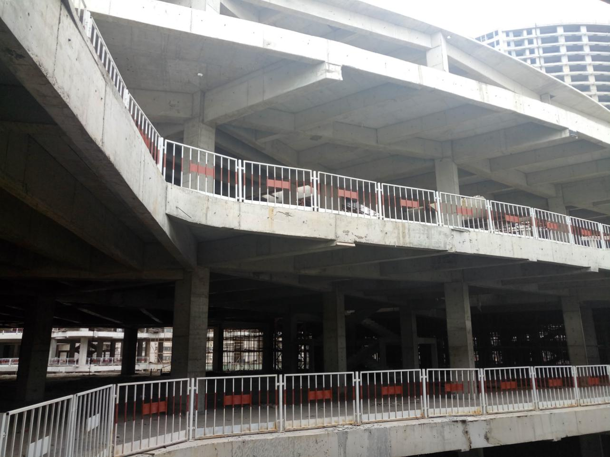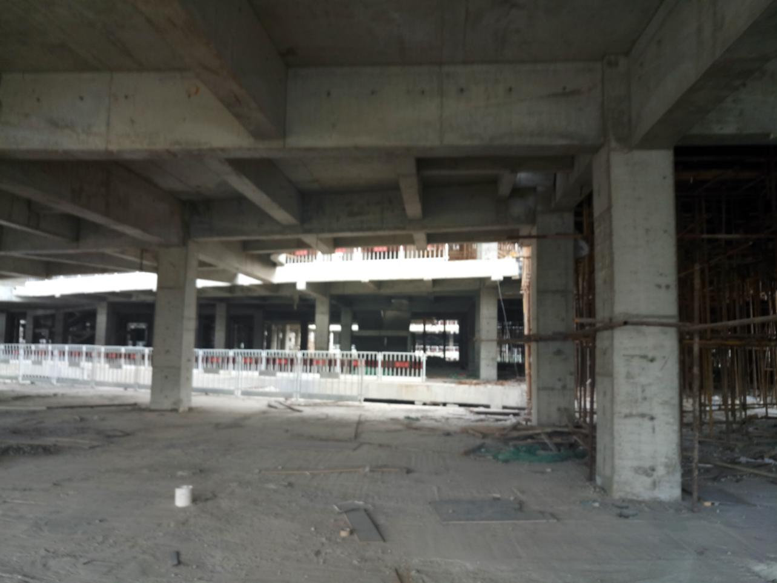

4监管账户资金的使用情况
本月招商银行监管账户无资金使用申请。
5印章、证照使用情况
对于印章的使用，河南恒祥实业有限公司工作人员严格按照监管计划及后续用章/印流程约定，履行印章使用流程，并通过相关负责人审批，给予盖章。各印鉴使用具体情况详见公章/合同章使用情况表：
(转下页)

2019年2月公章、合同章、财务章、法人章使用情况表
日期 | 印鉴名称 | 事由 | 部门 | 经办人 | 审批人 | 材料
2019年2月1日 | 公章 | 过渡费支付情况说明 | 财务部 | 琚海亮 | 宋秀丽 | 过渡费支付情况说明
2019年2月1日 | 财务章、法人章 | 退房款、过渡费 | 财务部 | 常晶晶 | 宋秀丽 | 支票  （厦农商村镇银行）
2019年2月14日 | 工程项目章 | 施工状态说明 | 工程部 | 张燕 | 门长海 | 施工状态说明
2019年2月21日 | 公章 | 瑞恒诉讼案盖章 | 法务部 | 李东风 | 李东风 | 授权书、营业执照、法人身份证明
2019年2月22日 | 公章 | 停保申请 | 办公室 | 李曼曼 | 宋秀丽 | 停保申请表
2019年2月23日 | 公章 | 离职证明 | 销售部 | 吕梦瑶 | 宋秀丽 | 离职证明
2019年2月23日 | 公章 | 华美酒店确认图、恒祥百悦城项目开业说明 | 商业部 | 何慧 | 张建伍 | 华美酒店确认图、恒祥百悦城项目开业说明
2019年2月25日 | 财务章、法人章 | 退房款 | 财务部 | 常晶晶 | 宋秀丽 | 支票（厦农商村镇银行）
2019年2月26日 | 公章 | 代理佣金申支付请 | 财务部 | 琚海亮 | 宋秀丽 | 代理佣金申支付请
2019年2月28日 | 公章 | 给中诚的《企业征信查询及授权书》 | 总裁办公室 | 来关顺 | 来关顺 | 企业征信查询及授权书
2019年2月28日 | 公章 | 致郑州市建设委员会说明函 | 工程部 | 门长海 | 门长海 | 关于欠马正彬工程款的情况说明

特别提示：
致郑州市建设委员会说明函，详见附件。

附件：致郑州市建设委员会说明函
